

Formulaire de demande de diffusion
d’un message sur le panneau
lumineux d’information

Nom de la structure / association
Demandeur :
Qualité du demandeur :
Adresse complète :
Téléphone :
Adresse mail :

Message :
Indiquer le contenu de votre message dans le tableau annexe en suivant les indications et le joindre à votre demande.
Date et délais de diffusion :
Date de début de diffusion :

Date de fin de diffusion :

Le Service Communication de la Ville de BAIS se réserve le droit de reformuler votre message si nécessaire ou de refuser le message proposé.

La durée maximale de diffusion est de 30 jours. Les messages commerciaux sont interdits.

La mairie se réserve le droit de suspendre la diffusion d'un message en faveur d'un message communal.
A ……………………………………………
Le ………………………………………….

Cadre réservé à la Mairie

Diffusion du __________________________ au ____________________________ Exécuteur _____________________________

Date de réception du formulaire _______________________________

Date _____________________________

GRILLE DU MESSAGE A REMPLIR
Nombre de colonnes  Nombre de lignes | 1 | 2 | 3 | 4 | 5 | 6 | 7 | 8 | 9 | 10 | 11 | 12 | 13 | 14 | 15 | 16 | 17 | 18 | 19 | 20
LIGNE 1
LIGNE 2
LIGNE 3
LIGNE 4
LIGNE 5
LIGNE 6

Merci de placer vos lettres en prenant en compte les espaces.

Exemple de message

Commentaire | Grille du message | Visuel
Qui ?  Quoi ?  Où ?  Quand ?  Horaires  Remarques |  | 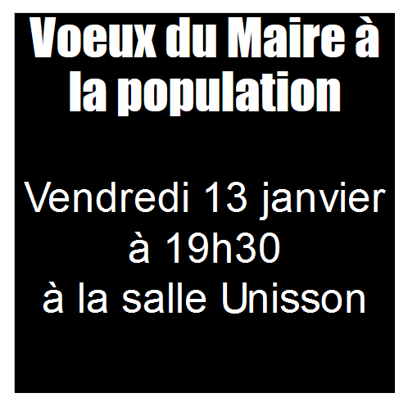
  Nombre de colonnes  Nombre de lignes | 1 | 2 | 3 | 4 | 5 | 6 | 7 | 8 | 9 | 10 | 11 | 12 | 13 | 14 | 15 | 16 | 17 | 18 | 19 | 20
  LIGNE 1 | V | O | E | U | X |  | D | U |  | M | A | I | R | E |  | A
  LIGNE 2 | L | A |  | P | O | P | U | L | A | T | I | O | N
  LIGNE 3 | V | E | N | D | R | D | I |  | 1 | 3 |  | J | A | N | V | I | E | R
  LIGNE 4 | A |  | 1 | 9 | H | 3 | 0
  LIGNE 5 | A |  | L | A |  | S | A | L | L | E |  | U | N | I | S | S | O | N
  LIGNE 6

